СОВЕТ ДЕПУТАТОВ  МУНИЦИПАЛЬНОГО ОБРАЗОВАНИЯ  «МУНИЦИПАЛЬНЫЙ ОКРУГ МОЖГИНСКИЙ РАЙОН УДМУРТСКОЙ РЕСПУБЛИКИ» |  | «УДМУРТ ЭЛЬКУНЫСЬ  МОЖГА ЁРОС  МУНИЦИПАЛ ОКРУГ» МУНИЦИПАЛ КЫЛДЫТЭТЫСЬ  ДЕПУТАТЪЕСЛЭН КЕНЕШСЫ  ПРОЕКТ
РЕШЕНИЕ

Об утверждении отчета контрольно – счетного отдела муниципального
образования «Можгинский район» за 2021 год

Заслушав отчет о работе контрольно-счетного отдела муниципального образования «Можгинский район» за 2021 год, руководствуясь пунктом 2 статьи 34.1 Устава муниципального образования «Можгинский район»,

СОВЕТ ДЕПУТАТОВ РЕШИЛ:

1. Утвердить прилагаемый отчет контрольно - счетного отдела муниципального образования «Можгинский район» за 2021 год.

2. Опубликовать настоящее решение в информационно-телекоммуникационной сети «Интернет» на официальном сайте муниципального образования «Можгинский район» и в Собрании муниципальных нормативных правовых актов муниципального образования «Можгинский район».

Председатель Совета депутатов
муниципального образования
«Муниципальный округ Можгинский район
Удмуртской Республики» Г.П. Королькова

г. Можга
15 декабря 2021 года
№ _____

Проект вносит:
Председатель контрольно – счетного отдела
муниципального образования «Можгинский район» Т.А. Пантелеева

Согласовано:
Председатель Совета депутатов муниципального
образования «Муниципальный округ Можгинский район
Удмуртской Республики» Г.П. Королькова

Заместитель начальника отдела организационно - кадровой
и правовой работы- юрисконсульт Н.В. Щеклеина

УТВЕРЖДЕН
решением Совета депутатов
муниципального образования
«Муниципальный округ
Можгинский район
Удмуртской Республики»
от 15 декабря 2021 года № ____

Отчет о работе контрольно-счетного отдела муниципального образования
«Можгинский район» за 2021 год

Правовое регулирование организации и деятельности контрольно - счётного отдела муниципального образования «Можгинский район» (далее- контрольно- счетный отдел) определены Бюджетным кодексом Российской Федерации, Федеральными законами от 07 февраля 2011 года № 6-ФЗ «Об общих принципах организации и деятельности контрольно-счётных органов субъектов Российской Федерации и муниципальных образований», в ред. изменений (далее - Федеральный закон № 6-ФЗ), от 06 октября 2003 года № 131-ФЗ «Об общих принципах организации местного самоуправления в Российской Федерации», в ред. внесенных изменений (далее - Федеральный закон № 131- ФЗ), Уставом муниципального образования «Можгинский район».
Контрольно-счетный отдел является постоянно действующим органом внешнего муниципального финансового контроля, созданный решением Совета депутатов муниципального образования «Можгинский район» (далее- районный Совет депутатов) от 22 июня 2011 года № 33.1.
Отчет о работе контрольно-счетного отдела ежегодно предоставляется в районный Совет депутатов в соответствии со статьей 19 Федерального закона № 6-ФЗ, разделом 3 Положения о контрольно-счетном отделе, утвержденного решением районного Совета депутатов от 24.11.2011 года № 37.6, в ред. изменений.
Деятельность контрольно-счетного отдела определена Регламентом, утвержденным председателем контрольно-счетного отдела 19 января 2012 года № 1-КСО, в ред. изменений.
На основании статьи 3 Федерального закона № 6-ФЗ со всеми муниципальными образованиями сельскими поселениями (далее- сельские поселения) на 2021 год заключены Соглашения о передаче контрольно-счётному отделу полномочий контрольно-счётных органов сельских поселений по осуществлению внешнего муниципального финансового контроля.
Штатная численность контрольно-счетного отдела утверждена решением районного Совета депутатов от 25.02.2015г. № 29.5 в количестве 2 штатных единиц (председатель, старший инспектор) и в 2021 году не изменялась. Сотрудники замещают должности муниципальной службы. Квалификационный и образовательный уровень специалистов контрольно-счетного отдела соответствует квалификационным требованиям, установленным законодательством Российской Федерации для замещения этих групп должностей, обоим специалистам присвоены классные чины.
Приоритетным направлением деятельности контрольно-счетного отдела в 2021 году было проведение комплекса контрольных и экспертно-аналитических мероприятий, обеспечивая единую систему контроля за принятием и исполнением бюджета района и бюджетов сельских поселений, связанных с решением задач, вытекающих из требований бюджетного законодательства, требований Федерального закона от 05 апреля 2013 года № 44-ФЗ «О контрактной системе в сфере закупок товаров, работ, услуг для обеспечения государственных и муниципальных нужд», в ред. изменений (далее- Федеральный закон № 44- ФЗ) и полномочий, закрепленных в Положении о контрольно-счетном отделе.
Организация деятельности контрольно-счётного отдела осуществлялась на основе принципов законности, объективности и последовательной реализации всех форм внешнего муниципального финансового контроля: предварительного, текущего и последующего.
В 2021 году контрольно-счетный отдел строил свою работу на основе годового плана, утвержденного решением районного Совета депутатов от 23.12.2020г. № 38.13.
В целях обеспечения надлежащего контроля, за управлением бюджетными ресурсами и муниципальным имуществом, в план работы на 2021 год было включено 22 контрольных мероприятия, из них: 5 проверок по заданию Администрации района; 3 плановые комплексные ревизии сельских поселений («Горнякское», «Нышинское», «Нынекское»), 14 проверок в соответствии с Бюджетным кодексом являются обязательными - внешняя проверка годовых отчетов об исполнении бюджета района и отчетов об исполнении бюджетов 13 сельских поселений за 2020 год.
План работы контрольно-счётного отдела направлен на аналитическую деятельность, на выявление причин, которые способствуют возникновению финансовых нарушений.
План работы по контрольным мероприятиям контрольно-счетным отделом выполнен в полном объеме.
Реализуя полномочия в области внешнего муниципального финансового контроля, контрольно-счетным отделом проведено 22 контрольных и 75 экспертно-аналитических мероприятий, или 80,6 % к уровню 2020 года, при этом, контрольных мероприятий проведено на уровне прошлого года.

Динамика контрольных и экспертно-аналитических мероприятий
изображена на диаграмме
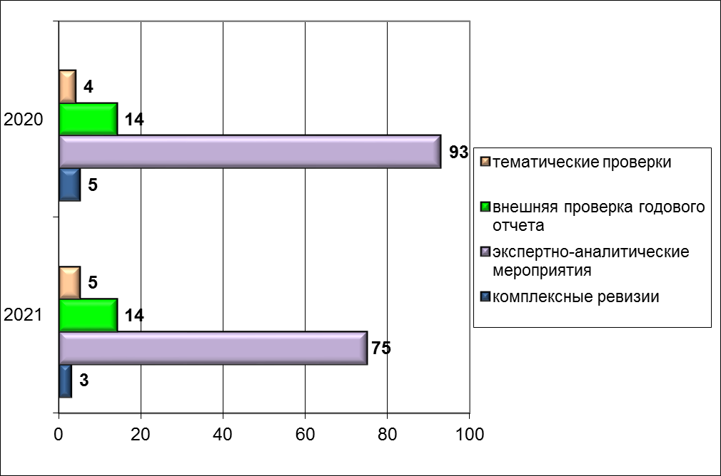

Организация работы в 2021 году строилась на укреплении и развитии основополагающих принципов, являющихся базовыми для эффективного функционирования контрольно-счетного отдела: законности, объективности, эффективности, независимости и гласности.
Цель контрольных мероприятий – установление причин и исключение возможности неправомерного и неэффективного использования бюджетных средств и муниципального имущества.
В рамках каждого контрольного мероприятия анализировалось соблюдение действующего бюджетного законодательства, законодательства о контрактной системе, о бухгалтерском учёте и иных нормативных правовых актов.
На основании требований федерального и регионального законодательства перечисленные направления деятельности осуществлялись в соответствии с разработанными и утвержденными контрольно-счетным отделом стандартами внешнего муниципального финансового контроля.
Комплекс контрольных и экспертно-аналитических мероприятий, осуществляемых в рамках предварительного, текущего и последующего контроля, составляет единую систему контроля за формированием и исполнением бюджета района.

Основные показатели деятельности контрольно-счётного отдела за 2020-2021 годы
Мероприятия | Показатели
Мероприятия | 2020 год | 2021 год | отклонения
Контрольные мероприятия, в т.ч.:  - плановые комплексные ревизии исполнения бюджетов муниципальных образований сельских поселений;  - внешняя проверка годового отчета об исполнении бюджета муниципального образования «Можгинский район», отчетов об исполнении бюджетов сельских поселений за прошедший год и плановый период;  - тематические проверки. | 22  4  14  4 | 22  3  14  5 | -  - 1  -  + 1
Экспертно – аналитические мероприятия, в т.ч.:  - заключение на годовой отчет об исполнении консолидированного бюджета Можгинского района за 2020 год и плановый период;  - заключения на постановления Администрации района об исполнении бюджета МО «Можгинский район» за 1квартал, за 1 полугодие, за 9 месяцев 2021г.  - заключения на постановления администраций сельских поселений об исполнении бюджетов сельских поселений за 1 квартал, за 1 полугодие, за 9 месяцев 2021 года;  - заключения на проекты решений районного Совета депутатов о внесении изменений в бюджет района в текущем финансовом году и заключения на проекты решений сельских Советов депутатов о внесении изменений в бюджеты сельских поселений в текущем финансовом году;  -заключения на проекты решений районного Совета депутатов и заключения на проекты решений сельских Советов депутатов «О бюджете муниципального образования на 2022 год и на плановый период 2023 и 2024 годов»;  - заключения на проекты муниципальных программ (внесение изменений в существующие) | 93  1  3  39  18  14  18 | 75  1  3  39  20  1  11 | - 18  -  -  -  + 12  - 13  - 7
Итого проведено контрольных и экспертно-аналитических мероприятий: | 115 | 97 | - 18
Реализация результатов контрольных и экспертно-аналитических мероприятий
Выявлено финансовых и нефинансовых нарушений (тыс. руб.), в т.ч.: | 4 756,2 | 8 235,8 | + 3 479,6
- нецелевое использование бюджетных средств | 14,3 | 0,0 | - 14,3
- неправомерное использование средств | 398,0 | 4607,1 | + 4 209,1
- нарушения в учете и списании нефинансовых активов | 1 532,6 | 1150,0 | - 382,6
- неэффективное использование средств (имущества) | 0,0 | 0,0 | 0,0
- искажение бюджетной отчетности | 1 073,1 | 925,2 | - 147,9
- потери бюджета | 13,8 | 0,0 | - 13,8
- не верное применение плана счетов | 350,4 | 460,1 | + 109,7
- нарушения законодательства в сфере закупок | 1 242,2 | 799,5 | - 442,7
- непроинвентаризировано финансовых обязательств | 125,6 | 293,9 | + 168,3
- нарушение в учете и списании финансовых обязательств | 5,7 | 0,0 | - 5,7
- прочие финансовые нарушения | 0,5 | 0,0 | - 0,5
Реализация результатов контрольных и экспертно-аналитических мероприятий
Восстановлено средств по выявленным финансовым и нефинансовым нарушениям (тыс.руб.) | 696,2 | 825,2 | + 129,0
Количество актов, составленных по результатам контрольной деятельности (ед.) | 22 | 22 | 0,0
Количество направленных представлений, по результатам контрольных мероприятий (ед.) | 8 | 9 | + 1
Количество снятых с контроля представлений, по результатам контрольных мероприятий (ед.) | 8 | 7 | - 1
Количество заключений, составленных по результатам экспертно-аналитических мероприятий (ед.) | 93 | 75 | - 18
Объем бюджетных средств, охваченных проверками, всего (тыс.руб.) | 168 170,1 | 103 577,6 | - 64 592,5
Привлечено должностных лиц к дисциплинарной ответственности по результатам контрольных мероприятий (чел.) | 11 | 24 | + 13
Гласность
Количество информации, размещенной в информационно- телекоммуникационной сети Интернет на информационном сайте МО «Можгинский район» (ед.) | 121 | 101 | -
Финансовое обеспечение деятельности контрольно-счетного органа
Финансовое обеспечение деятельности контрольно-счетного органа | 1 091,6 | 1 192,2 | + 40,7

Снижение экспертно – аналитических мероприятий в основном обусловлено Законом Удмуртской Республики от 11 июня 2021 года № 68-РЗ «О преобразовании муниципальных образований, образованных на территории Можгинского района Удмуртской Республики и наделении вновь образованного муниципального образования статусом муниципального округа», в итоге минус 13 экспертно – аналитических мероприятий на проекты бюджетов сельских поселений на 2022 год и на плановый период.
В отчетном году контрольными и экспертно – аналитическими мероприятиями охвачена деятельность 32 бюджетных и казенных учреждений, 18- органов местного самоуправления, или 70,4% от общего количества созданных в Можгинском районе (в 2020г.- 74,6 %).
В том числе проверками охвачено:
казенных – 2 учреждения к 3 в 2020г.;
бюджетных – 30 учреждений к 32 в 2020г.;
органов местного самоуправления – 5, на уровне 2020г.;
органов местного самоуправления муниципальных образований сельских поселений – 13 к 13 в 2020г.
Объем бюджетных средств, охваченных проверками в 2021 году составил – 103,6 млн. руб., или 61,6 % к уровню 2020 года.
Из общего числа запланированных контрольных и экспертно-аналитических мероприятий тематика 89 была обусловлена непосредственными требованиями бюджетного законодательства Российской Федерации.
По результатам проведенных контрольных мероприятий составлено 22 акта, по результатам финансово-экономических экспертиз подготовлено 75 заключений.
Обобщая результаты, проведенных в 2021 году контрольных мероприятий, контрольно-счетный отдел отмечает, что проведенные контрольные мероприятия свидетельствуют о том, что при исполнении местных бюджетов, в основном, соблюдались требования действующего бюджетного законодательства и подзаконных актов, принятых для их реализации, а выявленные проверками нарушения связаны в основном с невнимательностью ответственных исполнителей.
Исполнение плана работы позволило рассмотреть и проанализировать различные вопросы и сферы деятельности органов исполнительной власти, выявить нарушения нормативных правовых актов, нарушения и недостатки при использовании бюджетных средств, а также принять необходимые меры для устранения нарушений.
В соответствии с Классификатором нарушений, выявляемых в ходе внешнего муниципального аудита (контроля), одобренного Советом контрольно-счетных органов при Счетной палате Российской Федерации от 17.12.2014 г., нарушений и недостатков, допускаемых участниками бюджетного процесса, контрольными мероприятиями в 2021 году выявлено финансовых и нефинансовых нарушений на сумму 8 235,8 тыс.руб.
В 2021 году наблюдается рост нарушений неправомерного использования средств на сумму 4 209,1 тыс.руб., данные нарушения составляют наибольший удельный вес среди выявленных нарушений – 55,9 % к 8,4% в 2020 году. Также наблюдается рост по нефинансовым нарушениям, из них: неверное применение плана счетов на сумму 109,7 тыс.руб. (5,6% от общего объема выявленных нарушений), непроинвентаризировано финансовых обязательств на сумму 168,3 тыс.руб. (3,6% к 2,6% в 2020 году).
В 2021 году фактов нецелевого использования бюджетных средств не выявлено (в 2020 году - 14,3 тыс. руб.).
Положительным фактором, отмеченным в ходе проведения контрольных мероприятий, в первую очередь, отмечено снижение уровня искажения бюджетной отчетности на сумму 147,9 тыс.руб., или 11,2% от общего объема выявленных нарушений к 22,6% в 2020г.

Динамика выявленных нарушений по результатам контрольных мероприятий представлена на диаграмме

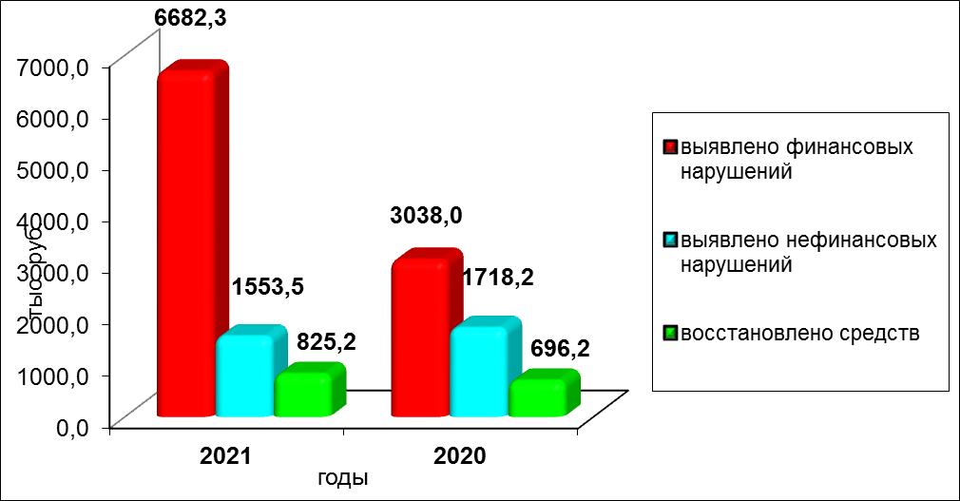

По результатам контрольных мероприятий восстановлено средств в сумме 825,2 тыс.руб., что на 129,0 тыс. руб. выше уровня 2020г. (в 2020г. – 696,3 тыс. руб.) и составляет 10,0 % от суммы выявленных нарушений.

Итоги контрольной деятельности.
В рамках контрольной деятельности контрольно-счетным отделом проведены проверки по соблюдению законности и результативности использования средств, выделенных из бюджета района в бюджеты сельских поселений (с элементами аудита в сфере закупок), а также отдельных вопросов формирования и исполнения бюджетов МО «Горнякское», МО «Нышинское», МО «Нынекское».
В ходе контрольных мероприятий проведена документальная проверка (сведения, бухгалтерские документы, отчеты) в Управлении бухгалтерского учета и отчетности Администрации района, а также проверка муниципальных правовых актов, трудовых книжек, журналов, установленных форм, находящихся в администрациях сельских поселений. Также в ходе контрольных мероприятий проводилась полная инвентаризация нефинансовых активов.
В ходе вышеуказанных мероприятий по сельским поселениям выявлено: финансовых и нефинансовых нарушений на сумму 3 320,6 тыс.руб. (в 2020 году по 4 сельским поселениям выявлено на сумму 3 571,4 тыс.руб.), из них:
связанные с нарушениями бюджетного законодательства в виде искажения бухгалтерской отчетности в сумме 925,2 тыс. руб.;
нарушения в учете и списании имущества на сумму 1 099,1 тыс.руб.;
не правомерное использование средств в сумме 20,9 тыс.руб.;
неверное применение плана счетов- 460,1 тыс.руб.;
нарушение законодательства в сфере закупок- 521,4 тыс.руб.;
непроинвентаризировано финансовых обязательств – 293,9 тыс.руб.
Аудитом в сфере закупок установлены следующие основные нарушения:
- в нарушение п. 2 ч.1 ст. 94 Федерального закона № 44-ФЗ, условиям муниципальных контрактов нарушаются сроки по оплате за выполнение работ (оказание услуг) и (или) поставке товара (выявлено МО «Горнякское» - 2 случая на сумму 20,0 тыс.руб.; МО «Нышинское» - 20 случаев на сумму 183,8 тыс.руб.; МО «Нынекское»- 1случай на сумму 10,5 тыс.руб.);
- в нарушение п.1 ч.1 ст.94 Федерального закона № 44-ФЗ, нарушаются сроки выполнения работ (оказания услуг) или поставки товара (выявлено МО «Горнякское» - 4 случая на сумму 253,4 тыс.руб.; МО «Нышинское» - 5 случаев на сумму 53,7 тыс.руб.);
- в нарушение Федерального закона № 504-ФЗ от 31.12.2017г. муниципальные контракты Заказчиком заключались без учета положения пунктов 5, 7 ст. 34 Федерального закон № 44-ФЗ (указывая размер пени исходя из ключевой ставки - вместо ставки рефинансирования), выявлено 6 случаев - МО «Нышинское»;
- в нарушение ч. 1 ст. 23 Федерального закона № 44-ФЗ, в МК не указан идентификационный код закупки (ИКЗ), итого выявлено 9 случаев – МО «Нышинское».
По результатам вышеуказанных контрольных мероприятий в 2021 году восстановлено средств в сумме 825,2 тыс.руб. к 664,6 тыс. руб. (139,9%) в 2020г. (восстановлено на баланс).
За выявленные нарушения главы сельских поселений МО «Горнякское», МО «Нынекское» привлечены к дисциплинарной ответственности, в виде замечания.
По поручению Администрации района проведены контрольные мероприятия по следующим вопросам:
* Проверка законности и результативности использования средств резервного фонда Администрации муниципального образования «Можгинский район» в 2019-2020 годах.
Контрольным мероприятием установлено: в нарушение ст. 94 Федерального закона № 44-ФЗ Администрацией района - нарушены договорные обязательства в части оплаты выполненных работ (услуг) по проведению дезинфекции здания МБДОУ «Сарданский детский сад» на сумму 5,7 тыс. руб.
Также в акте контрольного мероприятия было отмечено:
- некорректное оформление Соглашений о предоставлении субсидии на иные цели;
- нарушения требований Федерального закона № 44-ФЗ, а именно: не предоставляются уведомления о проведении закупок у единственного поставщика в контрольный орган, уполномоченный на осуществление контроля в сфере закупок – 3 случая; в муниципальных контрактах отсутствуют сведения о расчете и обосновании цены контракта – 3 случая;
- нарушение Приложения № 3 к Приказу № 52н в части заполнения инвентарных карточек по учету нефинансовых активов;
- нарушение п. 45 Инструкции № 157н, бензиновые электрогенераторы приняты к учету без учета группировки объектов основных фондов, предусмотренных ОКОФ;
- не выполнены условия муниципальных контрактов, заключенных на проведение дезинфекции здания МБДОУ «Сарданский детский сад», в части назначения ответственного лица, которое должно присутствовать во время проводимых Исполнителем услуг и удостоверять их исполнение. В актах выполненных работ (оказанных услуг) отсутствуют согласования с заведующими МБДОУ «Керамичный детский сад» и МБДОУ «Сарданский детский сад»;
- инвентаризационные описи (сличительные ведомости) за 2020 год по материально-ответственному лицу Степанову А.И. оформлены не должным образом: не указано структурное подразделение, подлежащее инвентаризации; место проведения и даты начала и окончания инвентаризации.
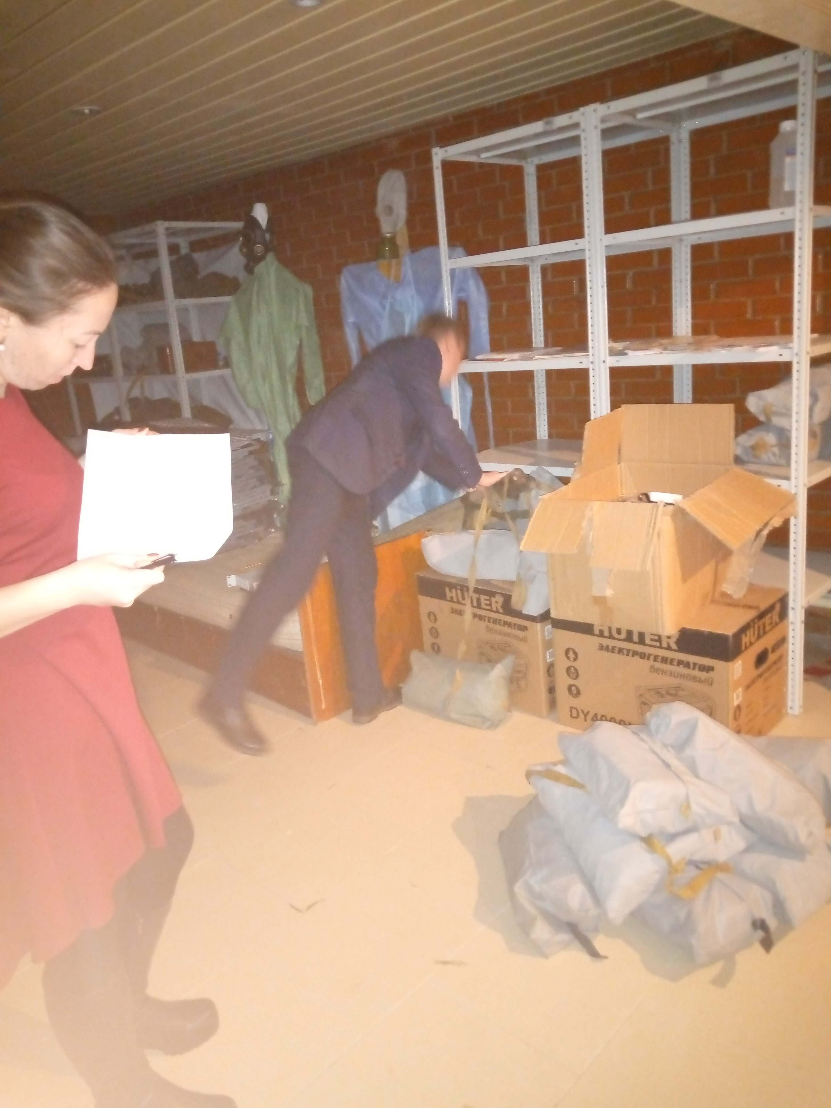
По итогам контрольного мероприятия направлено представление начальнику Управления бухгалтерского учета и отчетности, начальнику отдела по делам ГО, ЧС, мобилизационной работе и информационной безопасности Администрации района и представление директору МКУ «ЦБ по обслуживанию учреждений Можгинского района.

* Проверкой законности и результативности использования бюджетных средств, выделенных из бюджета муниципального образования «Можгинский район» по постановлению Администрации района от 09.06.2020г. № 369 на проведение санитарно-эпидемических мероприятий при организации отдыха и оздоровление детей в лагерях с дневным пребыванием детей.
Контрольным мероприятием установлено: финансовых нарушений на сумму 50,9 тыс.руб., нефинансовых нарушений на сумму 15,5 тыс.руб.
Также в акте указано на следующие выявленные замечания и нарушения:
- в нарушение п. 2.4 Порядка предоставления субсидии на иные цели, во всех Соглашениях не указаны раздел, подраздел, целевая статья и вид расходов, по которым предоставлена субсидия;
- в приказах руководителей некоторых общеобразовательных организаций отсутствуют рекомендации о проведении мероприятий по обеспечению санитарно-эпидемиологического благополучия в оздоровительных лагерях в условиях сохранения рисков распространения COVID-19 в соответствии с Методическими рекомендациями № МР 3.1/2.4.0185-20;
- установлено, что не всеми учреждениями в полной мере соблюдено рекомендованное к приобретению количество медицинских товаров, доведенное Министерством образования и науки УР;
- в нарушение ч. 2 ст. 93 Федерального закона № 44-ФЗ Управление образования не уведомило контрольный орган в сфере закупок о проведении закупки у единственного поставщика в соответствии с п. 9 ч. 1 ст. 93 Федерального закона № 44-ФЗ с приложением копии заключенного контракта с обоснованием его заключения;
- в нарушение приложений № 2, № 5 приказа Минфина № 52н ведомость выдачи материальных ценностей ф. 0504210 оформлена не в разрезе ответственных лиц, их получивших (МБОУ «Пазяльская ООШ», МБОУ «Мельниковская ООШ»).

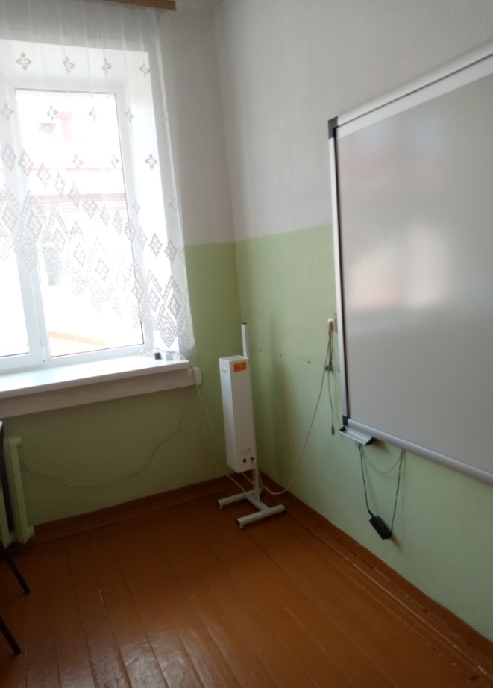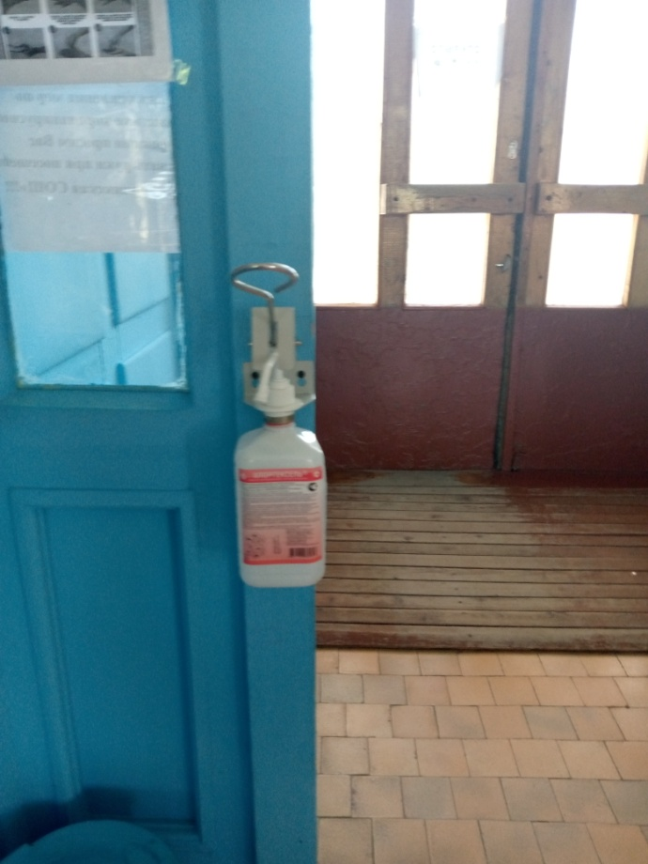

По итогам контрольного мероприятия начальнику Управления образования направлено представление на устранение выявленных нарушений.
Привлечены к дисциплинарной ответственности в виде замечания специалисты МКУ «ЦБ по обслуживанию учреждений Можгинского района» - 3 работника; 2 бухгалтера- депремированы.

* Проверка законности и результативности использования бюджетных средств, выделенных из бюджета муниципального образования «Можгинский район» в 2020 году в виде субсидий на возмещение затрат, связанных с проведением работ по обработке мест общего пользования, в том числе придомовой территории, многоквартирных домов дезинфицирующими средствами.
Контрольным мероприятием финансовых и нефинансовых нарушений не выявлено, но установлены следующие факты:
- не актуализированы Положение об Управлении по строительству, имущественным отношениям и ЖКХ и Положение об отделе по строительству;
- в нарушение пункта 5 Порядка предоставления субсидий ООО «Можгинская УК», ООО «Жилсервисстрой» не в полном объеме представили установленные Порядком документы для получения субсидии;
- в нарушение пункта 6 Порядка предоставления субсидий ООО «Можгинская УК» нарушен срок предоставления выписки из Единого государственного реестра юридических лиц на 4 календарных дня;
- в нарушение пункта 2 Методических рекомендаций № МР 3.1/2.1.0170/1-20 ни в Порядке, ни в Соглашениях не обозначены требования, с соблюдением которых, управляющие компании, должны осуществлять работы по дезинфекции мест общего пользования, а также отсутствуют требования к дезинфицирующим средствам, допущенным к применению и эффективным при вирусных инфекциях (2019-nCoV);
- в отступление требования пункта 12 Порядка предоставления субсидий, срок перечисления субсидии нарушен на 7 рабочих дней;
- Администрацией района не соблюден принцип эффективности и экономности использования бюджетных средств, при возмещении управляющим компаниям затрат, связанных с проведением работ по обработке мест общего пользования и придомовой территории МКД (ст. 34 БК РФ).
По итогам контрольного мероприятия заместителю главы Администрации района по муниципальной инфраструктуре – начальнику Управления по строительству, имущественным отношениям и ЖКХ направлено представление на устранение выявленных нарушений.
Привлечен к дисциплинарной ответственности в виде замечания заместитель начальника по строительству, благоустройству и ЖКХ Управления по строительству, имущественным отношениям и ЖКХ.

* Проверка законности и результативности использования бюджетных средств, выделенных из бюджета муниципального образования «Можгинский район» по постановлению Администрации района от 12.11.2020г. № 709 на организацию бесплатного горячего питания обучающихся.
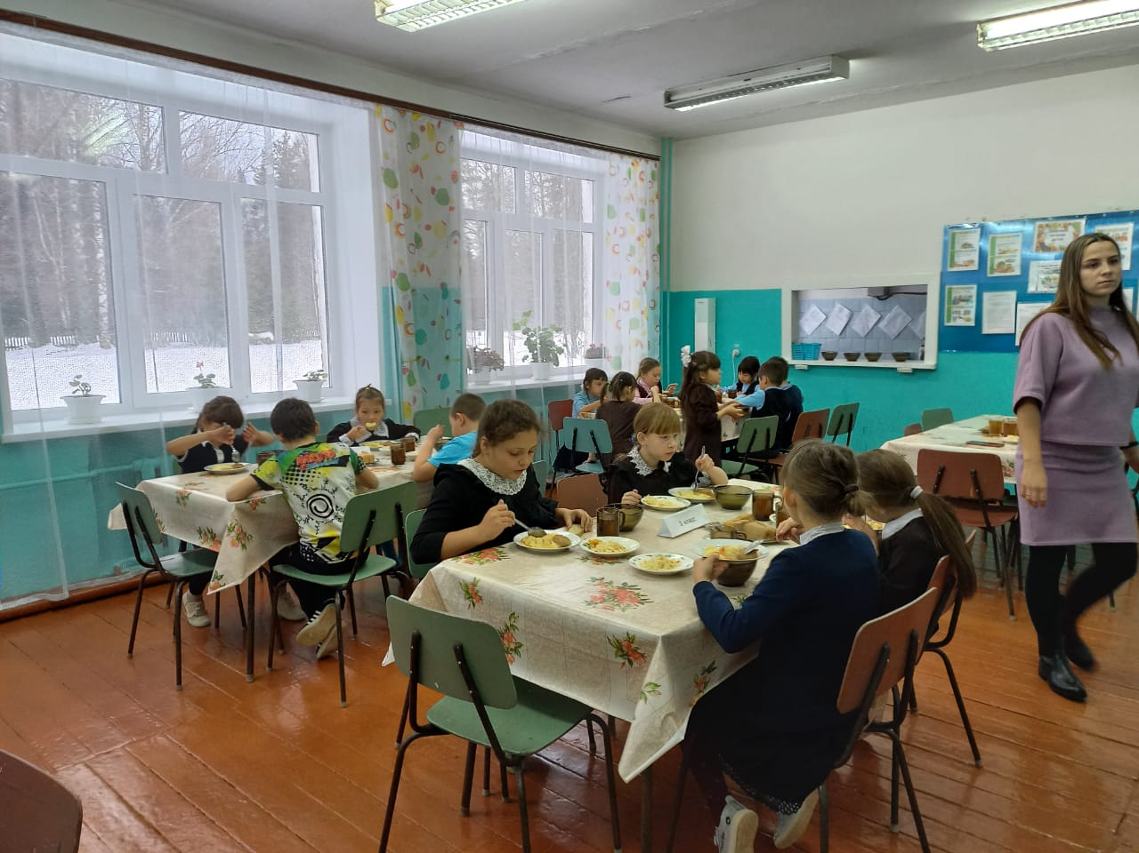
В ходе контрольного мероприятия финансовые нарушения не выявлены. Установлены нефинансовые нарушения, в части просрочки по оплате за оказанные услуги на сумму 256,9 тыс.руб. (27 случаев).
Обобщённые сведения о других установленных нарушениях законодательства:
- Управлением образования субсидии на иные цели в сумме 1 157,9 тыс. руб. на лицевые счета всех общеобразовательных организаций перечислены не своевременно (25 случаев);
- формы отчетов об использовании субсидии на иные цели на отчетные даты не соответствуют типовой форме отчета к Порядку предоставления субсидий на иные цели;
- в 2021 году общеобразовательными организациями заключено 27 муниципальных контрактов, в которые включены нормы и требования Санитарно-эпидемиологических требований, утративших силу с 01.01.2021 года;
- указано на то, что образовательные организации затруднены с определением четкого перечня подлежащей размещению информации на официальных сайтах;
- в отступление от рекомендаций, установленных п. 2.2 Методических рекомендаций 2.4.0179-20 и Методических рекомендаций 2.4.0180-20 отдельными образовательными организациями время для приема пищи учащимися организовано на переменах продолжительностью менее 20 минут (5 образовательных организаций);
- в отступление от норм Методических рекомендаций некоторыми общеобразовательными организациями не регламентирован локальным нормативным актом Порядок проведения мероприятий по родительскому (общественному) контролю за организацией питания обучающихся, в том числе регламентирующего порядок доступа законных представителей обучающихся в помещения для приема пищи;
- выявлено 49 случаев нарушения статьи 34 Федерального закона № 44-ФЗ, когда контракты, заключенные на основании пункта 4 части 1 статьи 93 Федерального закона № 44-ФЗ, не содержат обязательного требования закона – условия о том, что цена контракта является твердой и определяется на весь срок исполнения контракта; выявлены многочисленные нарушения требований Федерального закона № 44-ФЗ при установлении ответственности сторон в муниципальных контрактах, в части начисления пени и штрафов.
По итогам контрольного мероприятия начальнику Управления образования направлено представление на устранение выявленных нарушений.
Привлечены к дисциплинарной ответственности в виде замечания 15 директоров общеобразовательных организаций.
* Целевое и эффективное использование средств бюджета муниципального образования «Можгинский район», выделенных муниципальному бюджетному учреждению «Можгинская межпоселенческая центральная районная библиотека» на выплату заработной платы в 2020 году и за истекший период 2021 года.
В контрольном мероприятии принимали участие главный специалист-эксперт отдела бюджетного учёта и отчётности и ведущий специалист-эксперт бюджетного отдела Управления финансов Администрации района.
Контрольным мероприятием установлены нарушения по оплате труда итого на сумму 4 586,2 тыс.руб., из них:
- превышение годового фонда оплаты труда в сумме 12,9 тыс. руб.;
- в нарушение п. 1.14 Устава введены должности заведующих филиалами сельских библиотек, что привело к неправомерным выплатам в сумме 570,1 тыс. руб.;
- библиотекарям МБУ «ММЦРБ» размер ежемесячной надбавки за выслугу лет установлен в размерах, как специалистам, должности которых отнесены к профессиональным квалификационным группам, следовало установить как специалистам, не отнесенным к профессиональным квалификационным группам в результате чего, недоначислено заработной платы в сумме 37,5тыс. руб., излишне начислено в сумме 45,2 тыс. руб.;
- необоснованные выплаты стимулирующих надбавок в общей сумме 3 496,3 тыс. руб.;
- ошибочно начислена и выплачена ежемесячная надбавка за интенсивность и высокие результаты в размере 30% должностного оклада в сумме 4,3 тыс. руб. Ивановой Е.М. библиотекарю Нынекской сельской библиотеки вместо Ивановой Л.В. библиотекаря ЦБ;
- установлены неправомерные выплаты единовременных премий в сумме 24,5 тыс. руб.;
- по работникам центральной библиотеки выявлено необоснованных выплат в сумме 392,8 тыс. руб.;
- из-за несоответствия присвоенных баллов директору МБУ «ММЦРБ» излишне выплачена сумма 2,6 тыс. руб.
По итогам контрольного мероприятия начальнику Отдела культуры, спорта и молодежи и директору МБУ «Можгинская межпоселенческая центральная районная библиотека» направлено представление на устранение выявленных нарушений.
За допущенные нарушения привлечены к дисциплинарной ответственности в виде выговора.
Все акты контрольных мероприятий, составленные контрольно-счетным отделом, подписаны проверяемыми органами и организациями без возражений.
В соответствии со ст. 264.4 БК РФ контрольно-счетным отделом проведена внешняя проверка годового отчета об исполнении бюджета района и годовых отчетов об исполнении бюджетов муниципальных образований сельских поселений за 2020 год, на основании Соглашений о передаче контрольно-счетному отделу полномочий контрольно-счетного органа сельского поселения по осуществлению внешнего муниципального финансового контроля.
В рамках данного мероприятия проверена бухгалтерская отчетность 5 главных распорядителей средств бюджета района (далее- ГРБС): Администрация района (в т.ч. ЕДДС), районный Совет депутатов, Управление финансов Администрации района, Отдел культуры, спорта и молодежи, Управление образования Администрации района, по результатам проверок составлен акт внешней проверки об исполнении бюджета МО «Можгинский район».
По муниципальным образованиям сельским поселениям составлено 13 актов внешней проверки.
Целью внешней проверки являлось определение полноты, достоверности и соответствия нормативным требованиям составления и предоставления бюджетной (бухгалтерской) отчетности.
В ходе внешних проверок проанализирована деятельность органов местного самоуправления по организации бюджетного процесса и осуществлению контроля, за использованием межбюджетных трансфертов.
Контрольно-счетным отделом подтверждена достоверность Отчета об исполнении бюджета муниципального образования «Можгинский район» и Отчетов об исполнении бюджетов сельских поселений за 2020 год. Внешняя проверка показала, что показатели отчетности ГРБС соответствуют показателям Отчета об исполнении бюджета района за 2020 год.
Вместе с тем, внешней проверкой установлены отдельные факты отсутствия в пояснительных записках достаточной информации, которые несущественны по абсолютным значениям показателей по отношению к объему бюджетов муниципальных образований и в целом не повлияли на достоверность бюджетной отчетности, но которые рекомендовано принять к сведению при ее заполнении.
Также в ходе внешней проверки, органам местного самоуправления было указано на принятие действенных мер по не допущению роста недоимки по налогам и сборам, а также другим закрепленным доходным источникам в бюджет района и в бюджеты сельских поселений.
Акт по результатам внешней проверки годовой бюджетной отчетности об исполнении бюджета района направлен Председателю районного Совета депутатов и Главе МО «Можгинский район».
Акты по результатам внешней проверки годовой бюджетной отчетности об исполнении бюджетов сельских поселений направлены главам сельских поселений.
В соответствии со ст. 264.4 Бюджетного кодекса РФ по результатам внешней проверки дано заключение на годовой отчет об исполнении консолидированного бюджета Можгинского района.
Следует отметить, что контрольно-счетный отдел в период контрольных мероприятий одновременно оказывал содействие проверяемым органам и организациями в правильном ведении бухгалтерского (бюджетного) учета, устранении выявленных нарушений, недостатков и приведение их в соответствие с требованиями действующего законодательства.

Меры, принятые контрольно-счетным отделом по результатам контрольных и экспертно-аналитических мероприятий.
Контроль за устранением нарушений и недостатков, выявленных в ходе проведения контрольных и экспертно–аналитических мероприятий, является приоритетным направлением деятельности контрольно-счетного отдела.
Во исполнение норм Бюджетного кодекса РФ и Федерального закона «Об общих принципах организации и деятельности контрольно-счётных органов субъектов Российской Федерации и муниципальных образований» контрольно-счетным отделом в адрес объектов контроля направлено 9 представлений об устранении нарушений и условий, создающих риски для совершения нарушений и привлечении к ответственности виновных лиц по итогам проведенных контрольных мероприятий.
По всем представлениям объектами контроля представлены планы мероприятий по устранению нарушений и приняты меры по их реализации. Факты непринятия мер по итогам рассмотрения представлений проверяемыми органами и организациями, а также факты несвоевременного уведомления контрольно- счетного отдела об их рассмотрении не зафиксированы.
Основной акцент в работе по устранению нарушений, как и в предыдущих периодах, сделан на формирование условий для реализации мер по недопущению таких нарушений в будущем. Контрольно-счетным отделом осуществляется контроль за устранением нарушений, выявленных в периоды, предшествующие отчетному. Все не устранённые нарушения находятся на контроле в контрольно-счетном отделе.
В рамках реагирования на выводы и предложения по результатам контрольных мероприятий в 2021 году органами местного самоуправления и руководителями муниципальных учреждений подготовлено 6 приказов (распоряжений) на устранение нарушений и замечаний по выявленным фактам.
Значительная часть нарушений устранялась объектами контроля в ходе проведения контрольного мероприятия.
В зависимости от характера выявленных нарушений и недостатков строилась и направленная на их устранение работа, принимались соответствующие меры в рамках установленной компетенции и представленных полномочий.
Все акты контрольных мероприятий и представления контрольно-счетного отдела рассмотрены объектами контроля с представлением соответствующей информации о принятых или принимаемых мерах, либо с обоснованием своей позиции по невозможности исполнения предложений контрольно-счетного отдела.
Контрольно-счетный отдел контролирует выполнение представлений, направленных по результатам контрольных мероприятий и информацию по ним размещает в информационно-телекоммуникационной сети «Интернет» на официальном сайте муниципального образования «Можгинский район».
Ситуаций, связанных с передачей материалов в правоохранительные органы, не возникало.

Дисциплинарная ответственность.
На основании представлений контрольно-счетного отдела руководителями органов местного самоуправления, муниципальных организаций приняты меры реагирования, и к дисциплинарной ответственности привлечен 24 человека (в 2020г.- 11 человек).
Результаты контрольных мероприятий обсуждались на собраниях в коллективах, копии (выписки) протоколов собраний представлены в контрольно-счетный отдел, всего за 2021 год представлено 6 протоколов.
В 2021 году внимание контрольно – счетного отдела было направлено не столько на выявление количества нарушений, сколько на предупреждение их возникновения.

Итоги экспертно-аналитической деятельности.
Важнейшей и основной частью экспертно-аналитической работы, как и в предыдущие годы, являлись финансово-экономические экспертизы.

Динамика экспертно-аналитических мероприятий.
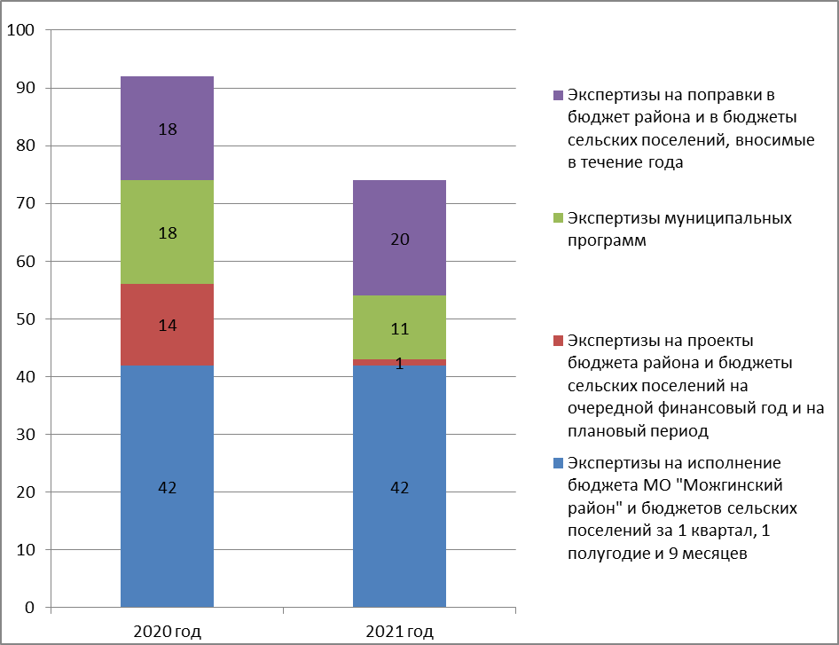

В рамках предварительного аудита подготовлено 1 заключение о соответствии требованиям бюджетного законодательства проекта решения Совета депутатов «О бюджете муниципального образования «Муниципальный округ Можгинский район Удмуртской Республики» на 2022 год и на плановый период 2023 и 2024 годов.
В заключении контрольно-счетного отдела было отмечено, что проект бюджета муниципального образования «Муниципальный округ Можгинский район Удмуртской Республики на 2022 год и на плановый период 2023 и 2024 годов составлен на основе проекта прогноза социально-экономического развития муниципального образования, с соблюдением основных принципов бюджетной системы Российской Федерации, и соответствуют требованиям Положений о бюджетном процессе в муниципальном образовании. При подготовке заключения дана оценка состоянию нормативной базы, регулирующей порядок формирования бюджета муниципального образования, параметров их основных показателей.
В заключении на проект бюджета муниципального образования «Муниципальный округ Можгинский район Удмуртской Республики» на 2022 год и на плановый период 2023 и 2024 годов контрольно-счетным отделом было указано, что в соответствии со статьей 33 БК РФ соблюден принцип сбалансированности бюджета, показатели, содержащиеся в проекте решения о бюджете на очередной финансовый год и плановый период обоснованы, суммарный объем по доходам, расходам и источникам внутреннего финансирования дефицита бюджета соответствует установленным показателям.
Нарушений бюджетного законодательства, в ходе проведения финансово-экономических экспертизы на проект бюджета муниципального образования не выявлено.
Учитывая, что муниципальные программы касаются всех основных направлений социально-экономического развития района, контрольно-счетным отделом уделялось особое внимание экспертизам на проекты постановлений Администрации района о внесении изменений в действующие муниципальные программы. За отчетный период подготовлено 11 заключений, основной причиной внесения изменений в муниципальные программы являлось приведение финансового обеспечения в соответствие с решением о бюджете района и дополнительным выделением средств из бюджета Удмуртской Республики в течение года. В заключениях было отмечено, что к проекту постановления не прикладывается пояснительная записка и (или) финансово-экономическое обоснование по внесенным изменениям.

Оперативный анализ исполнения и контроль за организацией исполнения бюджета района и бюджетов сельских поселений.
Оперативный анализ исполнения и контроль, за организацией исполнения бюджета района и бюджетов сельских поселений в 2021 году контрольно-счетным отделом осуществлялся в рамках 62 экспертно-аналитических мероприятий, из них:
- анализ отчетов Администрации района об исполнении бюджета района за 1 квартал, 1 полугодие и 9 месяцев 2021 года- 3 заключения;
- анализ отчетов администраций сельских поселений об исполнении бюджетов сельских поселений за 1 квартал, 1 полугодие и 9 месяцев 2021 года, всего дано 39 заключений;
- экспертизы проектов решений районного Совета депутатов о внесении изменений в решение о бюджете района на 2021 год и на плановый период – 5 экспертиз;
- экспертизы проектов решений сельских Советов депутатов о внесении изменений в решения о бюджетах сельских поселений – 15 заключений.
В рамках оперативного контроля за исполнением бюджета района и бюджетов сельских поселений проводился анализ планируемых изменений, их соответствие бюджетному законодательству, осуществлялся анализ состояния муниципального долга в районе, оценивалась налоговая недоимка.
По всем проведенным экспертно-аналитическим мероприятиям, связанным с внесением изменений в бюджет муниципального образования отмечается, что они подготовлены с учетом требований Бюджетного кодекса РФ и законодательства, регулирующего вопросы исполнения бюджета. Финансовых нарушений бюджетного законодательства, в ходе проведения финансово-экономических экспертиз, не выявлено.
Контрольные и экспертно – аналитические мероприятия показали, что основная часть средств бюджета муниципального образования используется бюджетополучателями на законных основаниях, эффективно и по целевому назначению.
Деятельность по противодействию коррупции в течение 2021 года велась по двум основным направлениям:
- анализ проектов муниципальных правовых актов на предмет выявления коррупциогенных факторов при проведении их экспертизы;
- реализация требований методических указаний по осуществлению мер противодействия коррупции в рамках проведения контрольных и экспертно-аналитических мероприятий.
С учетом требований Федерального закона № 6-ФЗ «Об общих принципах организации и деятельности контрольно-счетных органов субъектов Российской Федерации и муниципальных образований», разделом 12 Положения о контрольно-счетном отделе при осуществлении внешнего муниципального финансового контроля контрольно-счетный отдел руководствуется действующим законодательством и стандартами внешнего муниципального финансового контроля. В контрольно-счетном отделе утверждены и действуют 8 стандартов внешнего муниципального финансового контроля и 1 Стандарт, касающийся организации деятельности Отдела.
Основные задачи, стоявшие перед контрольно-счетным отделом в отчетном периоде, в основном были выполнены. Контролем охвачены все этапы бюджетного процесса: от его формирования до утверждения годового отчета об исполнении бюджета муниципального образования. Предлагаемые предложения контрольно-счетным отделом, на основе проведенных мероприятий, были направлены на повышение эффективности и оптимизации бюджетных расходов.

Организационно-методическая и информационная работа.
Контрольно-счетным отделом в 2021 году осуществлялась подготовка ежеквартального отчета, о проверках и выявленных нарушениях по целевому использованию субвенций на осуществление полномочий по первичному воинскому учету на территориях, где отсутствуют военные комиссариаты, всего подготовлено 4 отчета.
По результатам проведенных контрольных и экспертно - аналитических мероприятий председатель контрольно-счетного отдела направляла ежеквартальный отчет в Министерство финансов Удмуртской Республики, в соответствии с Приказом Минфина России от 24.03.2014 № 34 «Об утверждении формы ежеквартального отчета по контрольно-ревизионной работе» и годовой отчет в Государственный контрольный комитет Удмуртской Республики, а также предоставлялась иная информация по их запросам.
На основании годового плана работы на 2021 год составлялись уточненные ежеквартальные планы работы, которые размещались на официальном сайте, а также ежемесячные планы работы, направляемые в отдел организационно-кадровой и правовой работы Администрации района.
С целью реализации принципа гласности по завершении контрольных и экспертно-аналитических мероприятий информация направлялась Председателю районного Совета депутатов, Главе муниципального образования «Можгинский район», главам сельских поселений и всем заинтересованным лицам.
В соответствии с Положением о контрольно-счетном отделе, в целях обеспечения доступа к информации о своей деятельности, контрольно-счетный отдел информирует органы местного самоуправления, а также население посредством официального сайта муниципального образования «Можгинский район» в информационно-телекоммуникационной сети «Интернет», начиная с составления плана и заканчивая полной информацией о проведенных контрольных и экспертно-аналитических мероприятиях, о выявленных при их проведении нарушениях, о внесенных представлениях, о принятых по ним решениях и мерах. Всего на сайте в течение 2021 года было размещено более 100 информационных сообщений.
Объем расходов на обеспечение деятельности контрольно-счетного отдела на 2021 год утвержден районным Советом депутатов в сумме 1 072,9 тыс. рублей, кассовые расходы составили в сумме 1 192,2 тыс. рублей. На 2020 год при плане- 1 022,9 тыс. рублей расходы составили в сумме 1 050,9 тыс. рублей, в том числе в рамках укрепления материально- технической базы Отдела приобретены принтер и колонки для компьютера.

Взаимодействие с государственными органами, органами местного самоуправления.
С целью укрепления и развития единой системы внешнего муниципального финансового контроля, расширения взаимодействия, обмена опытом, содействия профессиональной подготовке и повышению квалификации сотрудников контрольно-счетных органов Удмуртской Республики Государственный контрольный комитет Удмуртской Республики проводит заседания Совета контрольно-счетных органов Удмуртской Республики (далее – Совет КСО УР), в состав которого входит контрольно-счетный отдел. В отчетном периоде осуществлялось взаимодействие с Государственным контрольным комитетом Удмуртской Республики, председатель контрольно-счетного отдела принимала участие в заседаниях Совета контрольно - счетных органов Удмуртской Республики.
Председатель контрольно-счетного отдела принимала участие в работе сессий районного Совета депутатов по бюджетно-финансовым и иным вопросам, относящимся к компетенции контрольно-счетного отдела, публичных слушаниях.
Контрольно-счетный отдел находится в постоянном взаимодействии с Управлением финансов Администрации района, проводит совместные проверки со специалистами Управления, в т.ч. с органами внутреннего муниципального финансового контроля.
С учетом целей, тактических задач, полномочий, установленных Федеральным законом № 6-ФЗ «Об общих принципах организации и деятельности контрольно-счетных органов субъектов Российской Федерации и муниципальных образований», рекомендаций Счетной палаты Российской Федерации и Государственного контрольного комитета Удмуртской Республики в 2021 году контрольно-счетный отдел продолжит организацию и осуществление плановой работы по проведению контрольных и экспертно-аналитических мероприятий в рамках полномочий, определенных федеральным, региональным законодательством и Положением о контрольно-счетном отделе, в целях обеспечения контроля за законностью и эффективностью использования бюджетных средств, а также проведение контрольных мероприятий с элементами « Аудита в сфере закупок», в соответствии с требованиями Федерального закона от 05.04.2013г. № 44-ФЗ «О контрактной системе в сфере закупок товаров, работ, услуг для обеспечения государственных и муниципальных нужд». Это позволит проанализировать проблемы и направить в органы местного самоуправления предложения о необходимости принятия системных мер по эффективности использования имеющихся финансово-экономических и организационных резервов по укреплению финансовой дисциплины.

Председатель контрольно - счетного отдела Т. А. Пантелеева

